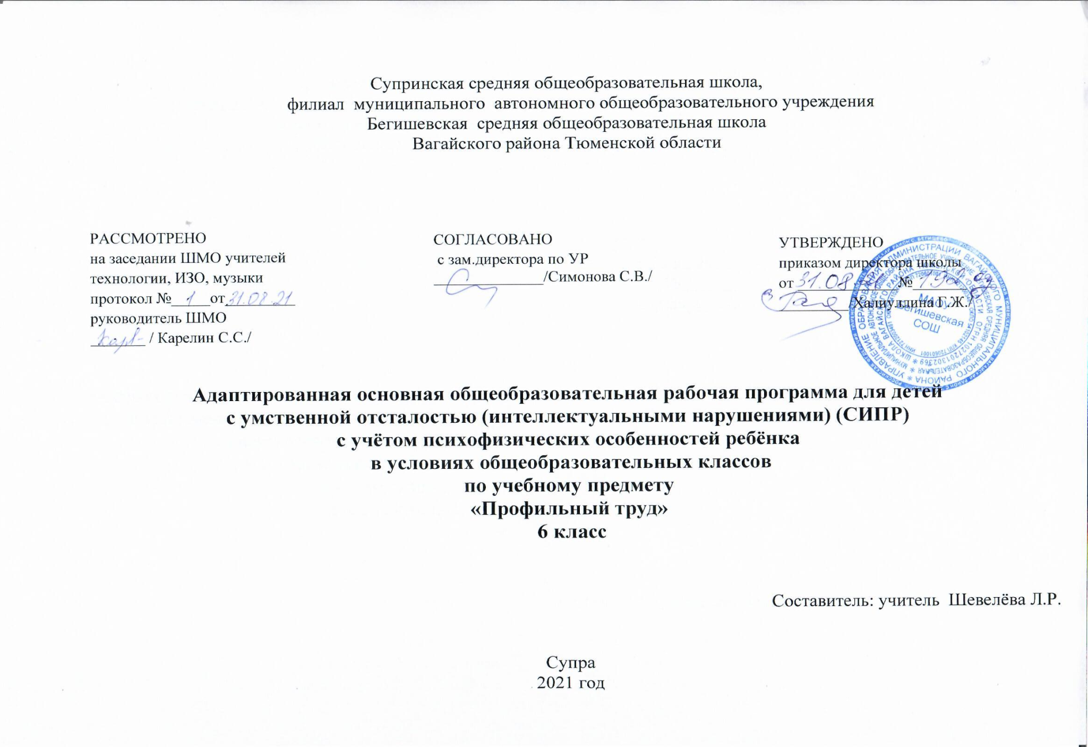

Планируемые результаты изучения учебного предмета “ Профильный труд” в 6 классе
Результаты освоения учебного предмета.
В соответствии с требованиями ФГОС к АООП для обучающихся с умеренной, тяжелой, глубокой умственной отсталостью, с ТМНР (вариант 2) результативность обучения каждого обучающегося оценивается с учетом особенностей его психофизического развития и особых образовательных потребностей. В связи с этим требования к результатам освоения образовательных программ представляют собой описание возможных результатов образования данной категории обучающихся.
Личностные результаты освоения учебного предмета:
Умение принимать помощь учителя или одноклассников в процессе выполнения задания;
Проявление интереса к предмету;
Практическое понимание выполняемых действий
Возможные предметные результаты освоения учебного предмета
Минимальный уровень:
Умение находить свое рабочее место
Соблюдение техники безопасности при работе с колющими и режущими инструментами (ножницы, игла), пачкающимися материалами (клей);
Выполнение изученных операций и приемов по изготовлению изделий (обрывание по контуру, резание ножницами, сборка изделия с помощью клея)
Достаточный уровень:
Умение фиксировать взгляд на статичном и движущимся предмете и объекте;
Умение вдевать нитку в иголку, завязывать узелок на конце нитки, правильно
держать ножницы, иглу;
Умение определять лицевые и изнаночные стороны ткани;
Соблюдение правил безопасности при работе с иглами и ножницами
Применение с помощью, «рука в руке» умений по шитью
Описание места учебного предмета.
Учебный предмет «Профильный труд» входит в предметную область «Технология» и относится к обязательной части учебного плана АООП образования умственно отсталых обучающихся (интеллектуальными нарушениями) (вариант 2). Изучение предмета «Профильный труд» предусмотрено в учебное (урочное) время: 2 часа в неделю, 68 часов.
Содержание учебного предмета
Работа с нитками
Откуда берутся нитки. Как их хранить.
Изготовление коллекции ниток. Наматывание толстых ниток на катушку.
Изготовление игрушек способом наматывания ниток на цветной картон (кошка, цветок).
Упражнения в отрывании, отрезании.
Упражнения в скручивании ниток.
Панно из косичек( тесьма “ вьюнок”, “ улитка”)
Плетение косички из толстых ниток.
Витьё шнурка.
Изготовление кисточки из цветных ниток к шапочке.
Связывание ниток узлом.
Завязывание узелков на конце нитки. Определение длинны косички методом прикладывания.
Упражнение по вдеванию нитки в иголку. Приклеивание косички на шаблон (с помощью учителя)
Кукла из ниток. История кукол. Анализ образца. Инструменты и материалы для работы.Наматывание ниток на шаблон. Разрезание ниток. Т/Б при работе с ножницами. Соединение мотков (с помощью учителя). Оформление головы куклы (с помощью учителя). Оформление рук куклы (с помощью учителя). Оформление ног куклы (с помощью учителя)
Работа с тканью
Упражнение в резании ткани ножницами по намеченной линии.
Изготовление бахромы по краям ткани. Наматывание ниток на шаблон. Разрезание ниток. Т/Б при работе с ножницами. Соединение мотков (с помощью учителя). Оформление головы куклы (с помощью учителя). Оформление рук куклы (с помощью учителя). Оформление ног куклы (с помощью учителя)
Аппликация из ниток и ткани
Упражнение в резании ткани ножницами по намеченной линии.
Изготовление бахромы по краям ткани.
Выполнение аппликаций из готовых деталей плотной ткани. Совместное с учителем изготовление помпона из толстых ниток; изделие – шапочка, колпак (из бумаги, ткани или бросового материала) с помпоном. Изготовление предметных изображений способом наклеивания на шаблон обрезков нитей, ткани. Мозаичная аппликация из обрезков ткани.
Работа с иглой
Правила безопасности при работе с иглой и ножницами.
Шитьё по проколам на картоне швом «игла вверх-вниз»: косые палочки, заборчик.
Закрепление нитки в начале и в конце строчки.
Пришивание пуговицы с двумя дырочками на картон.

Тематическое планирование
№  урока | Наименование разделов, тем | Кол-во часов
I. | Вводное занятие. Повторените за курс 5 кл | 1
1 | Правила поведения в кабинете. Инструктаж по ТБ № 057- 016. Организация рабочего места | 1
II | Работа с нитками | 10
2 | Виды ниток, назначение. | 1
3 | Оформление в альбоме «Виды ниток» | 1
4 | Рабочий инструмент - ножницы | 1
5 | Правила безопасности при работе с ножницами | 1
6 | Тренировочные упражнения по разрезанию бумаги по намеченным линиям | 1
7 | Тренировочные упражнения по разрезанию бумаги по намеченным линиям | 1
8 | Тренировочные упражнения по наматыванию ниток на шаблон | 1
9 | Тренировочные упражнения по завязыванию ниток | 1
10 | Упражнения в плетении косички | 1
11 | Упражнения в плетении косички | 1
III | Панно из косичек (тесьма «вьюнок») «Улитка» | 7
12 | Анализ образца изделия | 1
13 | Плетение косичек из толстых ниток (с помощью учителя) | 1
14 | Плетение косичек из толстых ниток (с помощью учителя) | 1
15 | Определение длинны косички методом прикладывания. | 1
16 | Правила безопасной работы с клеем. | 1
17 | Приклеивание косички на шаблон (с помощью учителя) | 1
18 | Оформление изделия | 1
IV | Кукла из ниток | 10
19 | Анализ образца. Инструменты и материалы для работы. | 1
20 | Наматывание ниток на шаблон (цвет 1) | 1
21 | Наматывание ниток на шаблон (цвет 1) | 1
22 | Наматывание ниток на шаблон (цвет 2) | 1
23 | Разрезание ниток. Т/Б при работе с ножницами | 1
24 | Соединение мотков (с помощью учителя) | 1
25 | Оформление головы куклы (с помощью учителя) | 1
26 | Оформление рук куклы (с помощью учителя) | 1
27 | Оформление ног куклы (с помощью учителя) | 1
28 | Окончательная отделка изделия | 1
V | Работа с тканью | 10
29 | Сведения о ткани | 1
30 | Лицевая и изнаночная сторона ткани | 1
31 | Определение лицевой и изнаночной стороны ткани | 1
32 | Правила безопасной работы с ножницами. | 1
33 | Резание ткани ножницами по намеченной линии | 1
34 | Резание ткани ножницами по намеченной линии | 1
35 | Изготовление бахромы по краям ткани (салфетка) | 1
36 | Изготовление бахромы по краям ткани. | 1
37 | Изготовление бахромы по краям ткани. | 1
38 | Окончательная отделка изделия. | 1
V | Аппликация из ниток и ткани | 9
39 | Разметка ткани (с помощью учителя) | 1
40 | Правила т/б с ножницами | 1
41 | Вырезание из ткани геометрических и других фигур. (с помощью учителя) | 1
42 | Вырезание из ткани геометрических и других фигур. | 1
43 | Предварительная раскладка деталей аппликации на основе | 1
44 | Приклеивание деталей аппликации. Т/б с клеем. | 1
45 | Приклеивание деталей аппликации (с помощью учителя) | 1
46 | Приклеивание деталей аппликации. | 1
47 | Окончательное оформление работы | 1
VI | Работа иглой | 21
48 | Правила отмеривания ниток | 1
49 | Упражнения в отмеривании и отрезании ниток (с помощью учителя) | 1
50 | Упражнения по вдеванию нитки в иголку (с помощью учителя) | 1
51 | Упражнения по вдеванию нитки в иголку | 1
52 | Упражнения в завязывании узелка на конце нитки (с помощью учителя) | 1
53 | Упражнения в завязывании узелка на конце нитки | 1
54 | Шитьё по проколам на картоне швом «игла вверх-вниз» косые палочки, заборчик (с помощью учителя) | 1
55 | Шитьё по проколам на картоне швом «игла вверх-вниз» косые палочки, заборчик | 1
56 | Шитьё по проколам на картоне «игла вверх-вниз»: уголки, башни, заборчик. | 1
57 | Шитьё по проколам на картоне «игла вверх-вниз»: уголки, башни, заборчик. | 1
58 | Шитьё по проколам с последующим раскрашиванием: лодочка, цветок (с помощью учителя) | 1
59 | Шитьё по проколам с последующим раскрашиванием: лодочка, цветок | 1
60 | Шитьё по проколам с последующим раскрашиванием: лодочка, цветок | 1
61 | Шитьё по проколам изученных букв, имен (с помощью учителя) | 1
62 | Шитьё по проколам изученных букв, имен. | 1
63 | Шитьё по проколам изученных букв, имен. | 1
64 | Вышивание швом «вперед иголка» простейших узоров по намеченной линии (геометрических фигур) (с помощью учителя) | 1
65 | Вышивание швом «вперед иголка» простейших узоров по намеченной линии (геометрических фигур). | 1
66 | Вышивание швом «вперед иголка» простейших узоров по намеченной линии (геометрических фигур). | 1
67 | Вышивание швом «вперед иголка» простейших узоров по намеченной линии (геометрических фигур). | 1
68 | Вышивание швом «вперед иголка» простейших узоров по намеченной линии (геометрических фигур). | 1
 | Итого: | 68

